打开浏览器输入http：//192.168.0.1 后会出现如下所示的页面

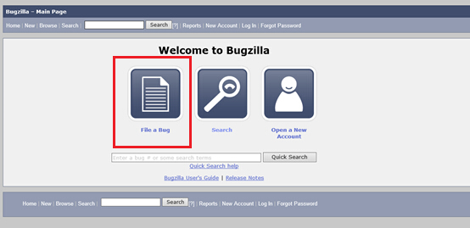

点击file a bug 后会提示你输入用户名密码比如 [123@qq.com](mailto:123@qq.com) 000000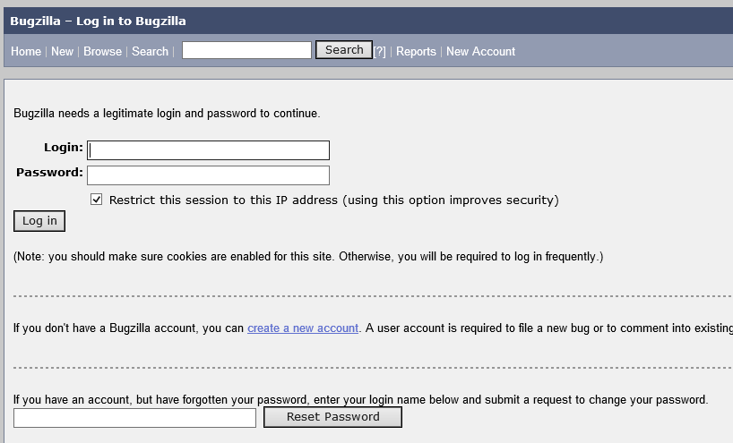

选择你所测试的系统 比如这里选system

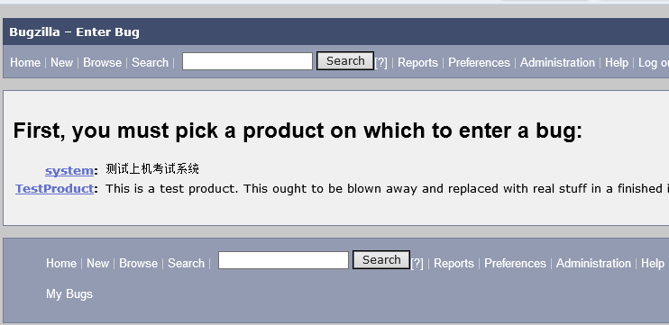

根据你发现的bug 大概猜测属于哪个component（模块组件）

如果不知道为哪个component就选第一个component

接下来根据bug写summary和description

最好能将你发现的bug截一个图，在attachement选择好图片

最后提交bug

